扬 州 大 学

实 验 报 告 书

课程名称 软件项目管理

姓 名 胡群鹏

班 级 软件1901

学 号 192802407

实验时间 2021 年度 第 二 学期

扬州大学学生实验守则

一、实验室是展开实验教学和科学研究的场地，学生进入实验室必须严格遵守实验室的各项规章制度和操作规程，严格遵守实验室安全守则。

二、学生必须衣着整齐，保持实验室内的整洁、安静，不得迟到早退，严禁喧哗、吸烟、吃零食和随地吐痰。如有违纪，实验教师有权取消本次实验资格。

三、实验前认真预习实验教材和有关资料，明确实验目的、内容及步骤，拟定实验计划，按教师要求作好实验前的各项准备，接受教师的提问和检查，经教师同意才能进行实验，不得动用与实验无关的仪器设备或其它物品。

四、实验中认真操作，细致观和分析实验现象，如实记录各种实验数据，养成独立思考习惯，努力提高自己分析问题、解决问题及实际动手能力。

五、爱护实验仪器，书约水、电、药品及材料，实验中如发现异常情况，应立即向指导教师报告。发生责任事故应按有关规定进行赔偿和处理。

六、实验后，认真分析、整理和处理实验结果，并按规定时间和要求送交实验报告，实验报告不合格者必须重写，实验不合格者必须重做。

七、实验结束后，学生应自觉整理好实验仪器、工具、量具等，关闭水、电、气源，搞好清洁卫生，保持室内整齐美观。经指导老师同意后，方可离开实验室。

八、本守则由指导教师和参加人员共同监督，严格执行。

小组分工

|  |  |  |  |
| --- | --- | --- | --- |
| 胡群鹏 | 朱凯峰 | 何子成 | 王碧涛 |
| 用户故事卡片的绘制 | 用例图的整理与文档的整理 | 用例图的绘制 | 功能列表的绘制 |

实验名称： 软件项目范围计划——需求管理

实验时间： 2021 年 10 月 28 日 第 七 周 星期 四

一、实验预习

1、实验目的

（1）软件项目范围管理是对项目包括什么与不包括什么的定义与控制过程。

（2）确定项目范围是制定软件计划的根据，包括对功能、性能、接口和可靠性的确定。

（3）通过项目范围管理，可以明确项目管理的目标与边界。

（4）根据团队确立的项目，利用敏捷项目需求分析方法进行团队项目的需求分析，包括产品待办事项列表、代办事项列表的细化、用户故事等。完成需求规格说明书。

1. 实验内容（包括自己设计增加的内容等）

（1）利用用户故事卡片列出你们小组系统中的用户需求，并给出优先级

（2）利用面向对象的分析方法设计你们小组系统中的用例图

（3）利用功能列表的方法列出你们小组系统的功能，并给出优先级

（4）利用任务分解的方法实现你们小组系统的任务分解

3、硬、软件环境

联想y7000p，WPS

4、实验预备工作

（1）前期资料调研

（2）准备竞标内容

（3）成功竞标

（4）完成工作分配

预习评价

教师签名

**二、实验报告**

1、实验步骤

（1）讨论项目需求和优先级，整理backlog

（2）设定时间盒(Timebox)长度，即每个迭代的时间长度,确认迭代次数(建议3-4个迭代),即发布计划。

（3）进行任务分解，Epics- > Feature- > Story-> task

（4）估计任务的工作量

（5）任务分配，每个Story分配一个人完成

2、实验结果（包括程序运行结果、实测数据结果、数据分析等）

（1）用户故事卡片

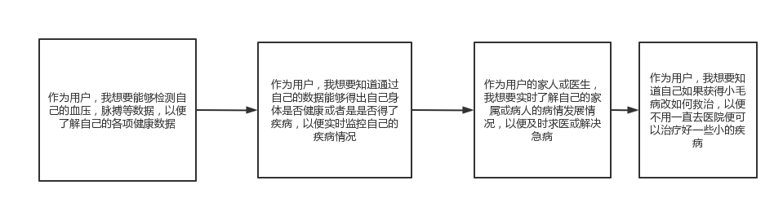

优先级：数据采集->检测疾病->把检测结果给家人或医生->智能问答

（2）用例图

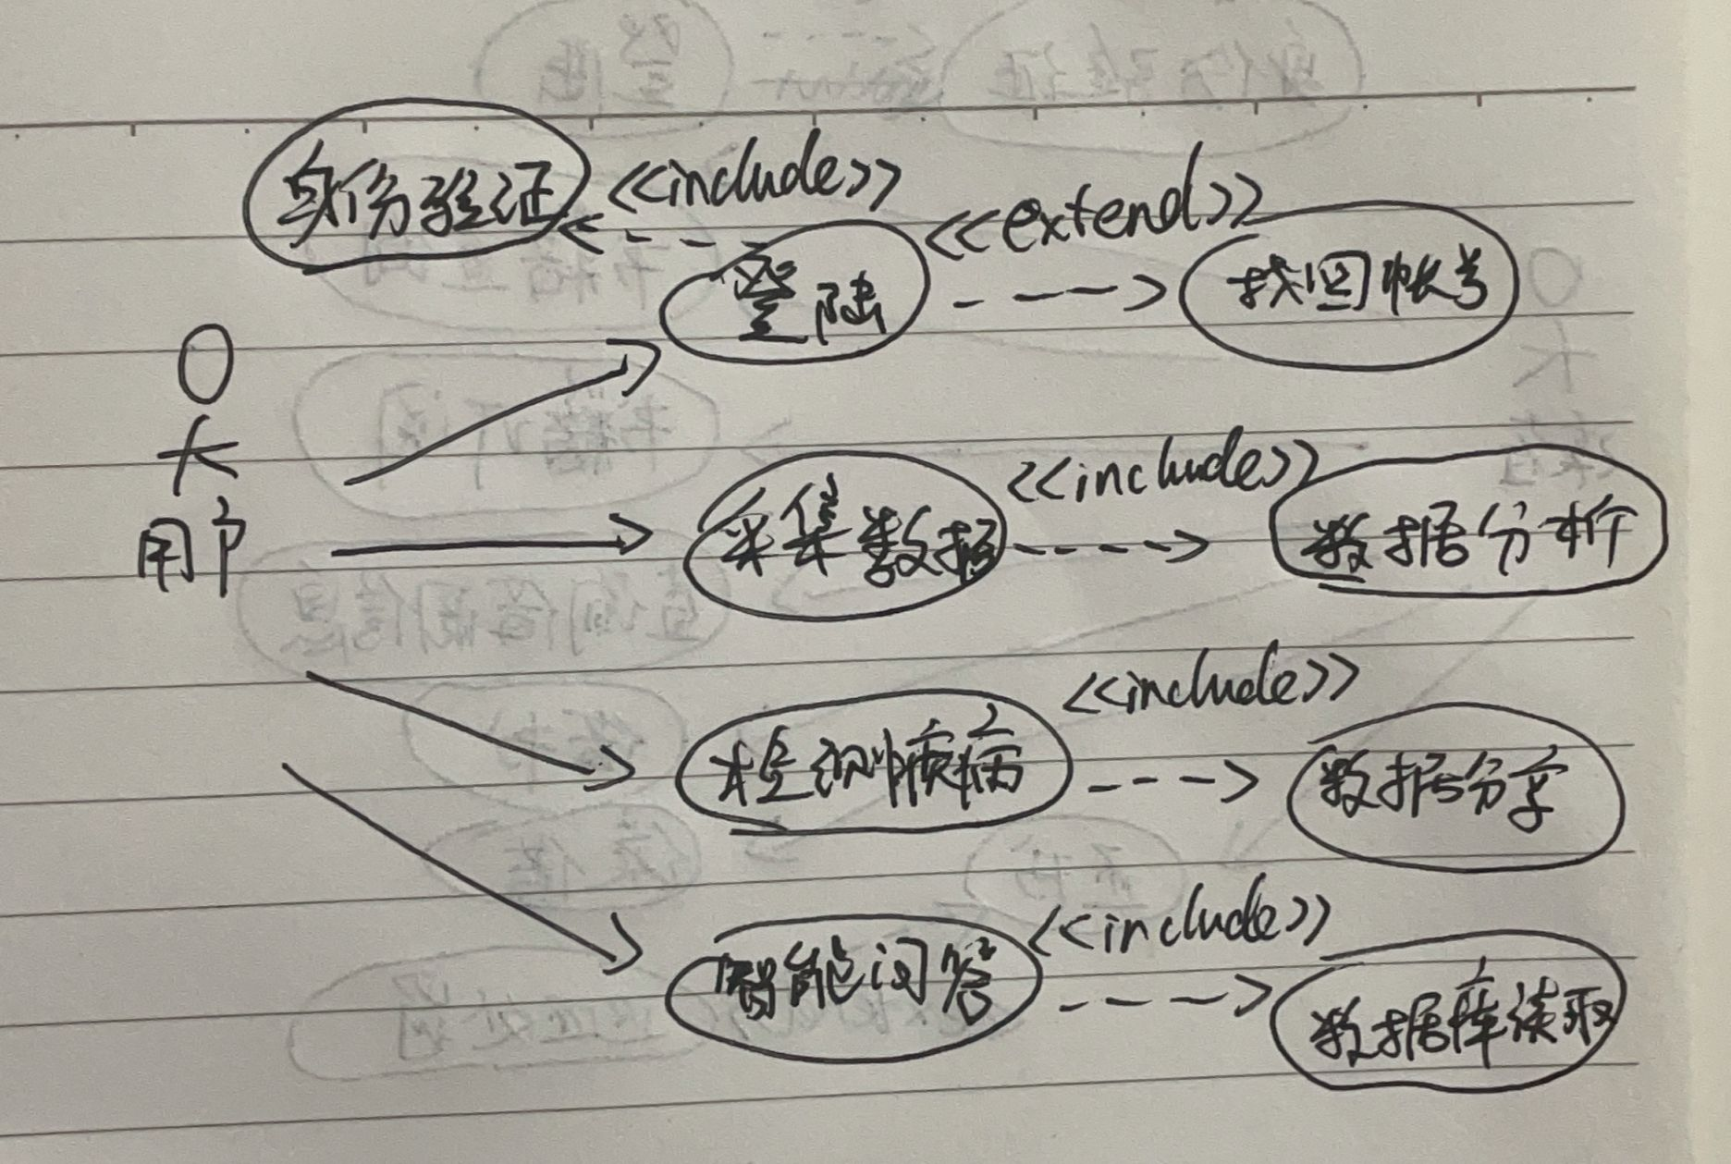

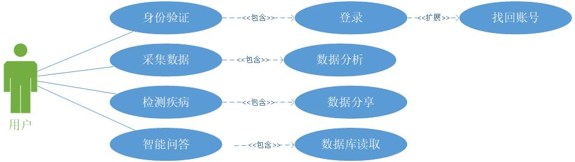

（3）功能列表

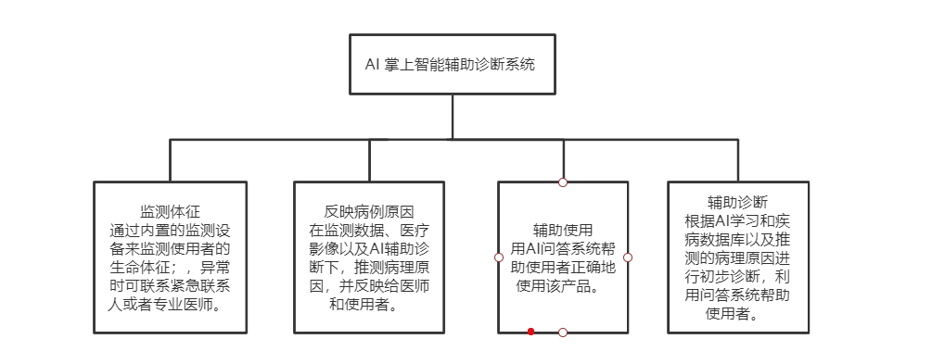

优先级：监测体征>辅助诊断>反映病例原因>辅助使用

3、实验结论

在本次实验中，我通过实践学习到了用户故事卡片，用例图和功能列表的绘制方法，通过本次实验，我们对于我们的项目有了更加深刻的理解，为之后能够很好地完成项目打下基础，这次实验也促进了我们对于项目的分工，每个人对于项目都有了进一步的理解和任务的认知。

成绩评定

指导教师